Тема: "Безопасность на природе"
Консультация для родителей: "Расскажите детям..."
Вот и наступило долгожданное лето!
Дети все больше времени проводят на улице, на даче с родителями, выезжают на отдых в лес и на водоемы.
Лето характеризуется нарастанием двигательной активности и увеличением
физических возможностей ребѐнка, которые, сочетаясь с повышенной любознательностью и стремлением к самостоятельности, нередко приводят к возникновению опасных ситуаций.
Предупреждение детского травматизма – одна из самых актуальных проблем
нашего времени. За жизнь и здоровье детей отвечают взрослые, и в первую
очередь именно родители должны создать безопасные условия жизнедеятельности детей в летний период, сформировать у них навыки безопасного поведения и умения предвидеть последствия опасных ситуаций.
Главное, что должны помнить родители – ни при каких обстоятельствах не
оставлять ребенка без присмотра. Защитить себя и своих детей от многих проблем, которыми может столкнуться семья, можно при условии постоянной заботы о безопасности.
Многие меры по обеспечению безопасности детей, могут показаться элементарными, однако с ребенком дошкольного возраста необходимо разбирать и обсуждать на первый взгляд кажущиеся очень простыми правила поведения.
Необходимо выделить некоторые правила поведения, которые дети должны
выполнять неукоснительно, так как от этого зависят их здоровье и безопасность.
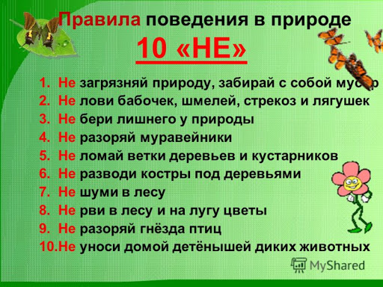
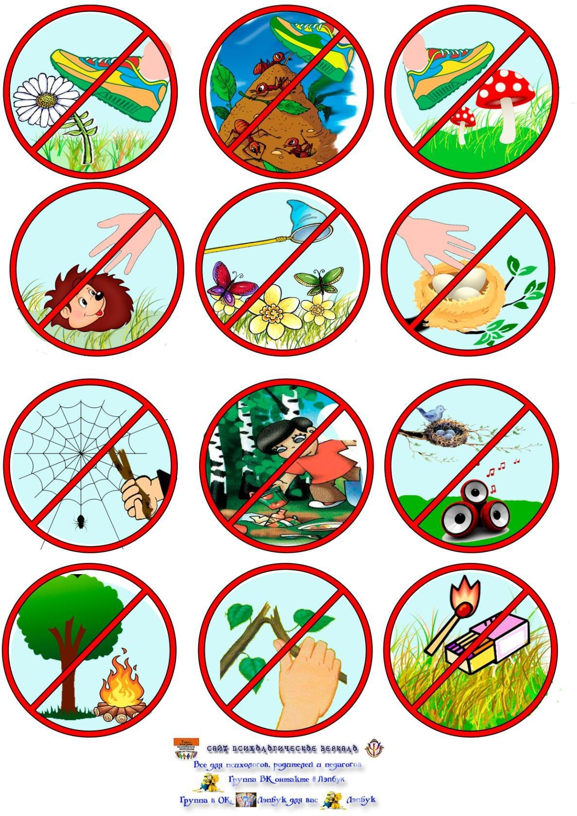

Объясните детям, правила поведения с незнакомцами.
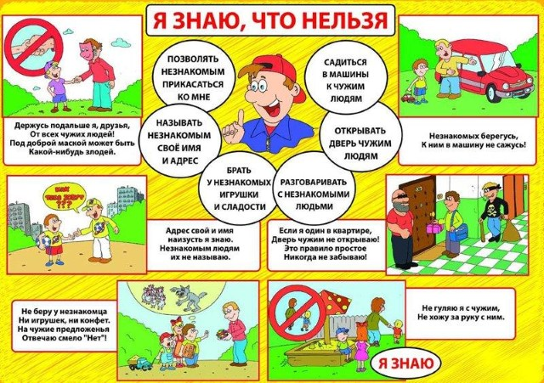
Правила поведения на воде.
Уважаемые родители!
Разъясните вашему ребенку основные правила поведения на воде:
- Купайся только в разрешенных местах.
- Не купайся в одиночку в незнакомом месте.
- Не заплывай за буйки.
- Пользуйся надувным матрасом (кругом) только под присмотром взрослых.
- Держись поближе к берегу, чтобы в любой момент можно было коснуться ногами дна.
- Никогда не зови на помощь в шутку – в другой раз, когда помощь действительно понадобится, все подумают, что ты опять шутишь.
- Не шали в воде. Не окунай друзей с головой и не ставь им подножки.
- Не купайся подолгу, чтобы не переохладиться и не заболеть.
- Не стой на обрывистом берегу или на краю причала.
- Если ты не умеешь плавать, не бросайся на помощь.
- Если кто-то тонет - брось ему спасательный круг, надувную игрушку или матрас и позови взрослых.
- Не поддавайтесь панике!

ОСТОРОЖНО, КЛЕЩИ!!!
памятка-рекомендация
C наступлением теплых дней после бесконечной зимы, вызывает вполне естественное желание пообщаться с пробуждающей природой, подышать пьянящими ароматами леса. Все бы хорошо, но посещение леса в начале лета сопряжено с высоким риском быть укушенным клещом, а это чревато заражением такой опасной болезнью, как клещевой энцефалит...
Как происходит заражение. Клещи, находясь на ветках или траве, при приближении животного или человека могут прицепиться к нему, а потом добраться до открытых участков кожи, чаще всего - шея, волосистая часть головы, спина, подмышечные и паховые области и др.
Слюна клеща содержит обезболивающее вещество, поэтому укус его безболезнен, и длительное время не заметен. Вместе со слюной зараженные клещи передают в кровь человека или животного не только вирус клещевого энцефалита, но в некоторых случаях спирохеты, которые вызывают заболевание, клинически сходное с клещевым энцефалитом – клещевой боррелиоз.
Как предотвратить присасывание клещей:
